Istraživanje o prehrambenim navikama učenika 2024./2025.
Uvod
Prehrana ima ključnu ulogu u rastu, razvoju i zdravlju djece i mladih. Pravilne prehrambene navike utječu na koncentraciju, školski uspjeh i opće zdravstveno stanje. Cilj ovog istraživanja bio je ispitati prehrambene navike učenika naše škole, njihove stavove o zdravoj prehrani te povezane životne navike poput unosa tekućine i bavljenja sportom.
Metode rada
Istraživanje je provedeno tijekom 2025. godine. U anketi je sudjelovalo 45 učenika šestog, sedmog i osmog razreda. Upitnik je sadržavao pitanja o prehrambenim navikama, unosu tekućine, izbirljivosti kod hrane, samostalnom kuhanju i bavljenju sportom. Rezultati su prikazani u obliku kružnih grafikona, a u nastavku je njihova analiza.

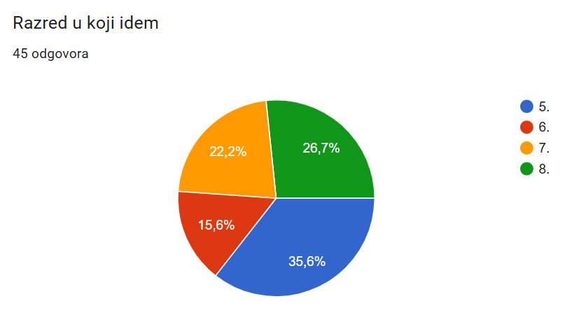

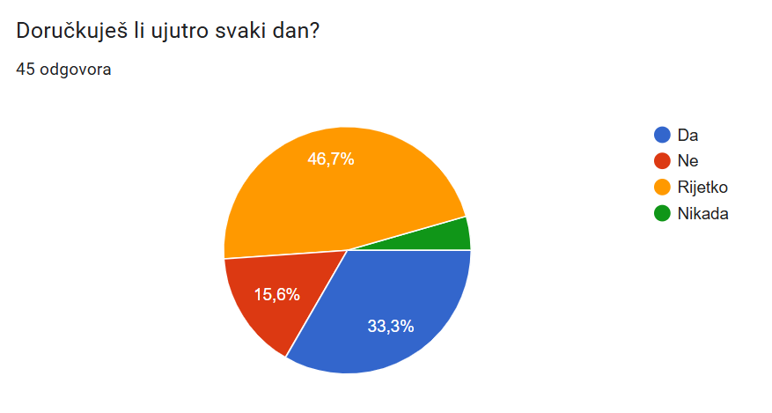

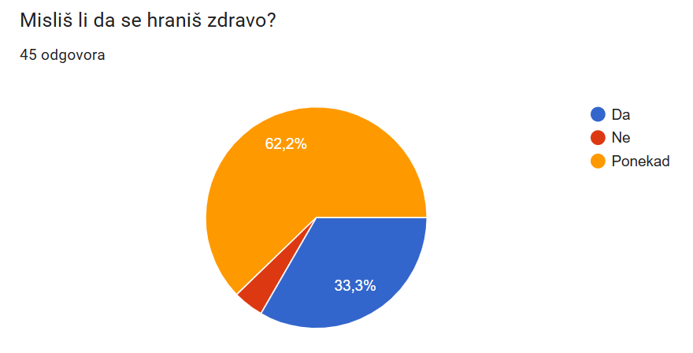

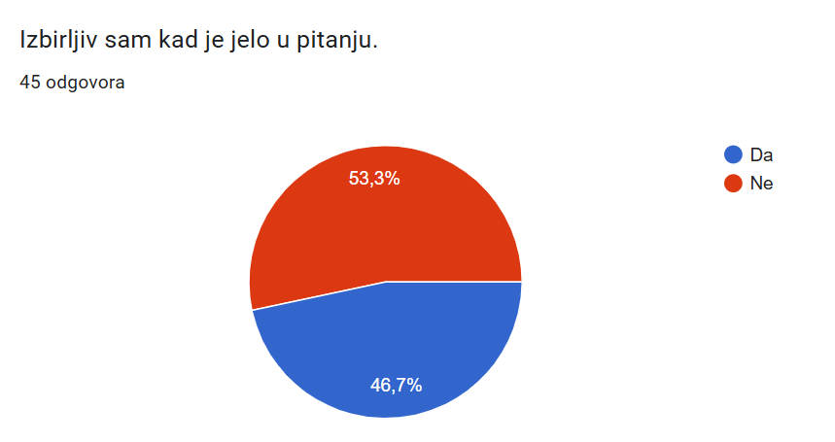

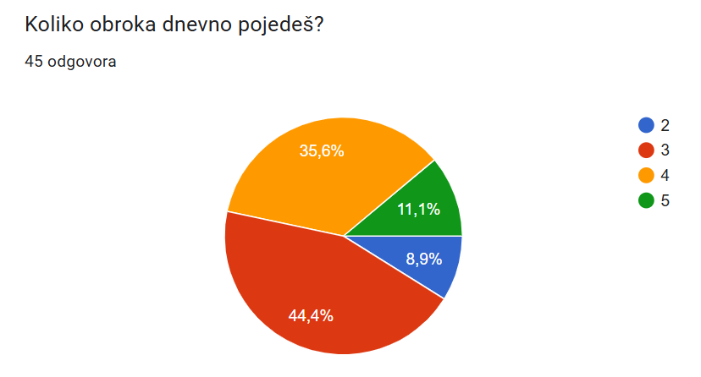

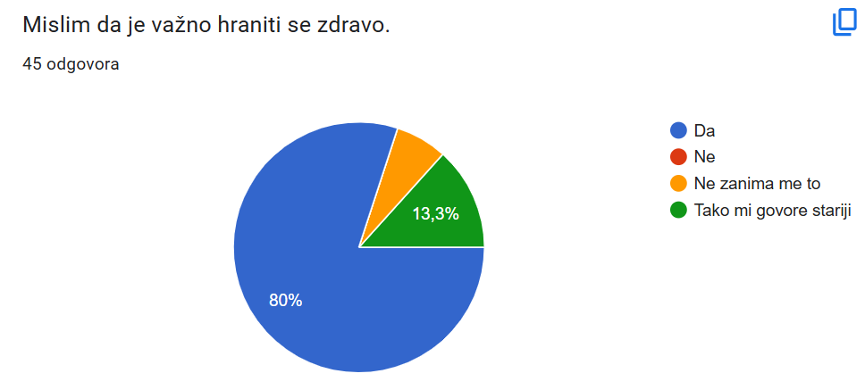

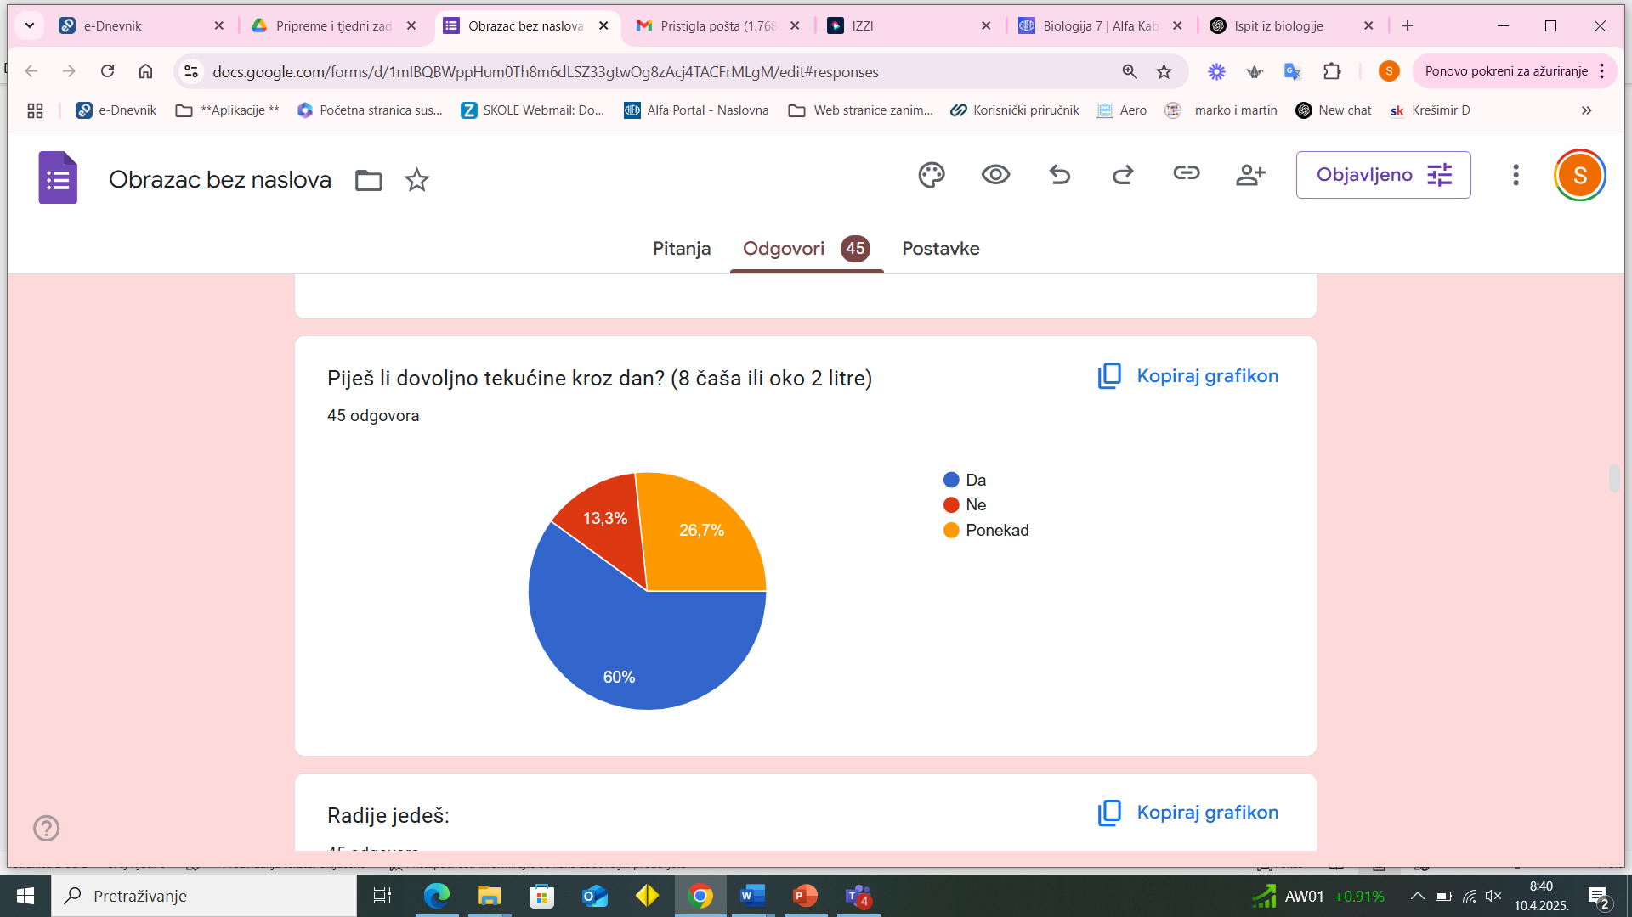

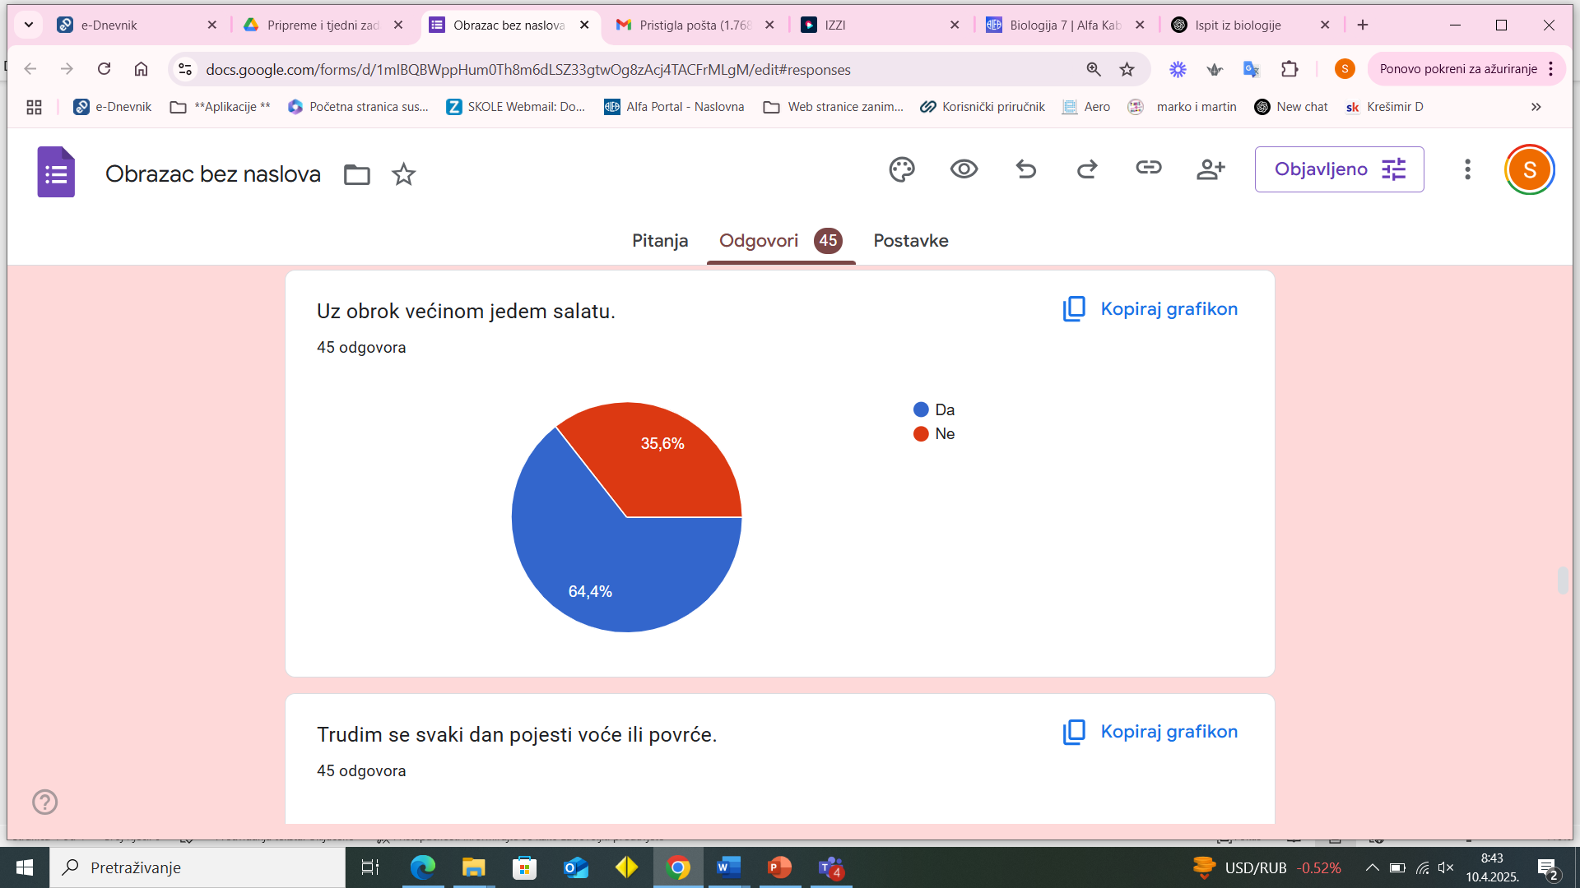

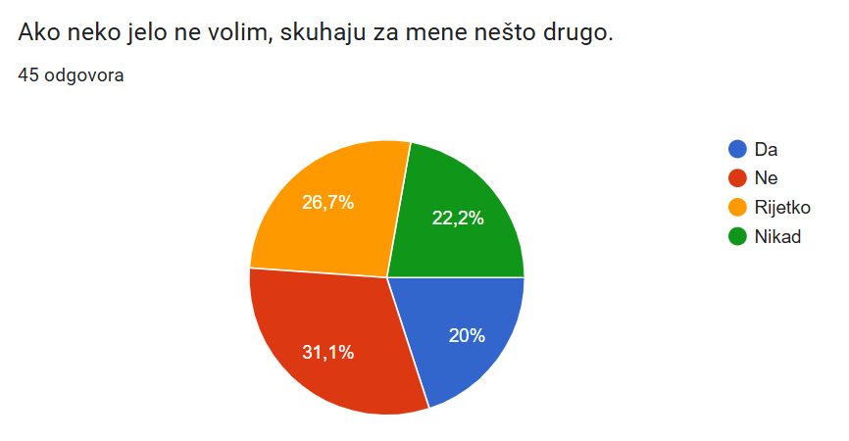

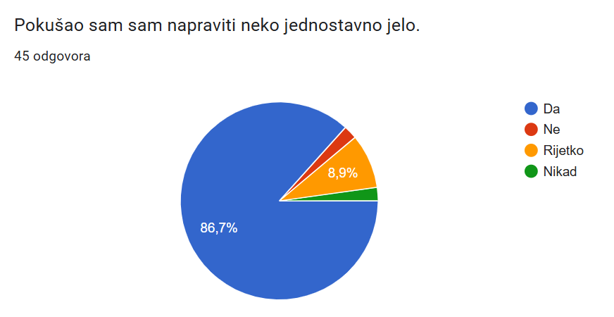

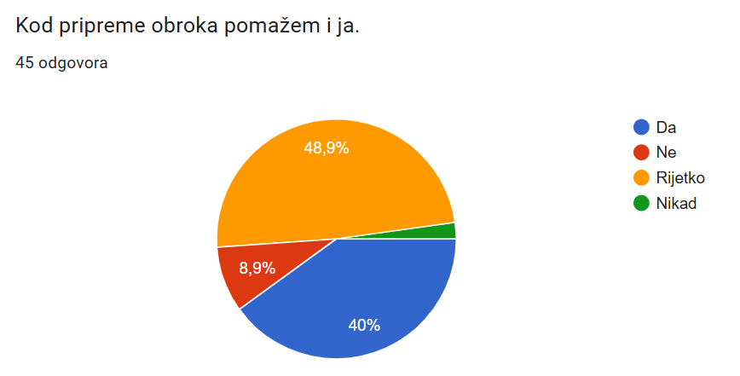

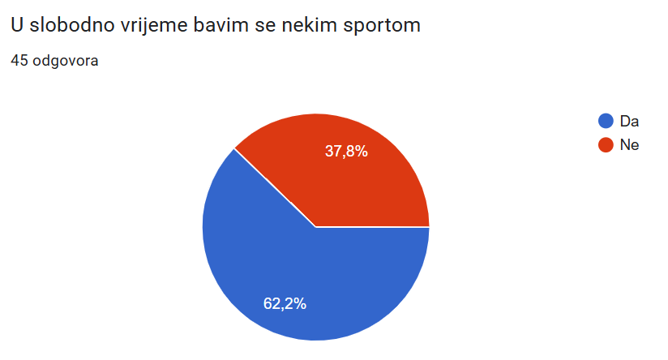

Rezultati istraživanja
1. Struktura ispitanika
- razred: 28,8%, 7. razred: 38,6%, 8. razred: 32,6%
2. Doručak
➡️ Većina učenika doručkuje neredovito ili nikada, iako je doručak važan za energiju i koncentraciju.
3. Procjena vlastite prehrane
➡️ Većina učenika smatra da se hrani zdravo samo djelomično.
4. Izbirljivost kod hrane
➡️ Više od polovice učenika selektivno pristupa hrani, što može smanjiti raznolikost prehrane.
5. Broj obroka dnevno
➡️ Većina jede 2–3 obroka, što je ispod preporuke od 4–5 obroka dnevno.
6.Stav o važnosti zdrave prehrane
➡️ Velika većina razumije važnost pravilne prehrane.
7. Unos tekućine (oko 2 l)
➡️ Većina učenika pije dovoljno tekućine, ali gotovo 40% ipak ne unosi preporučenu količinu.
8. Jedenje salate uz obrok
➡️ Većina učenika unosi povrće uz obroke, što je pozitivan pokazatelj.
9. Ako jelo ne vole – kuhaju li im nešto drugo?
➡️ Kod dijela učenika roditelji pripremaju zamjensko jelo, što može poticati izbirljivost.
10. Samostalna priprema hrane
➡️ Većina učenika razvija osnovne kulinarske vještine.
11. Pomoć pri pripremi obroka
➡️ Većina učenika barem povremeno sudjeluje u pripremi hrane kod kuće.
12. Bavljenje sportom u slobodno vrijeme
➡️ Više od polovice učenika bavi se sportom, ali trećina je fizički neaktivna.
Dobiveni rezultati pokazuju da učenici znaju koliko je zdrava prehrana važna, ali u praksi se te navike često ne primjenjuju. Posebno je uočljivo:
- preskakanje doručka,
- nedovoljan broj obroka,
- izbirljivost kod hrane,
- nedovoljan unos vode kod značajnog dijela učenika,
- fizička neaktivnost kod trećine učenika.
Pozitivne strane istraživanja su:
- većina učenika jede salatu i unosi povrće,
- veliki broj učenika zna pripremiti jednostavno jelo,
- većina povremeno pomaže u kuhinji,
- više od 60% bavi se sportom.
Zaključak
- Učenici su svjesni važnosti zdrave prehrane, ali navike još uvijek nisu u potpunosti usklađene s preporukama.
- Potrebno je poticati redovito doručkovanje i povećanje broja obroka.
- Treba raditi na smanjenju izbirljivosti i uvođenju veće raznolikosti hrane.
- Preporuča se povećati unos vode te smanjiti gazirana pića i slatkiše.
- Fizička aktivnost je prisutna kod većine, ali treba motivirati i preostalu trećinu učenika da se uključe u sport.

